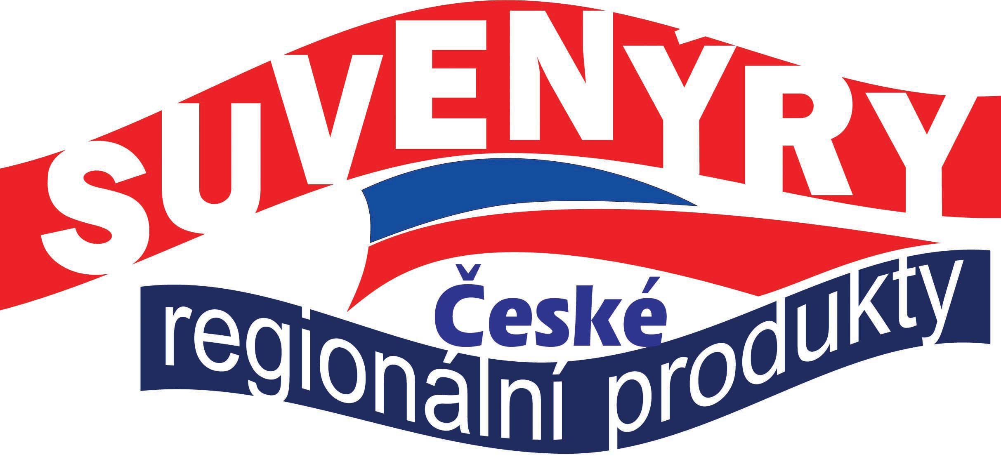

SUVENÝRY A REGIONÁLNÍ PRODUKTY

SUVENÝRY

- MÍSTO
MINCE, CENTRUM BABYLON, LIBEREC

- MÍSTO
KORÁLKY, JABLONEX GROUP, JABLONEC NAD NISOU

- MÍSTO
SADA OBRÁZKOVÝCH MAGNETŮ, JAN CIDRYCH, LIBEREC

ČESTNÉ UZNÁNÍ
PORCELÁNOVÝ NÁPOJOVÝ HRNÍČEK, JAN CIDRYCH, LIBEREC
ČESTNÉ UZNÁNÍ
SKLENĚNÉ TĚŽÍTKO, JIŘÍ RYBA, LOMNICE NAD POPELKOU

REGIONÁLNÍ PRODUKTY

- MÍSTO
KITTELŮV LIKÉR, STYLE BOHEMIA, ZÁSADA

- MÍSTO
VÁNOČNÍ OZDOBY, RAUTIS a.s., PONIKLÁ

- MÍSTO
KŘEHKÉ VÁLENÉ UŠI ZE ŠTRAMBERKA, FRANTIŠEK ŠUBERT, KARVINÁ

ČESTNÉ UZNÁNÍ
FOUKANÁ FIGURKA, KAREL SOBOTKA, TĚPEŘE
ČESTNÉ UZNÁNÍ
PIVO, PIVOVAR ROHOZEC, MALÝ ROHOZEC -TURNOV

ZVLÁŠTNÍ UZNÁNÍ POROTY - "Rozhlednovice" Style Bohemia s.r.o. Zásada - za regionální suvenýr s vysokou propagační hodnotou

CENA CZECH TOURISM PRAHA
HOVORKOVY HOŘICKÉ TRUBIČKY, MILAN HOVORKA, HOŘICE

CENA JABLONECKÉHO DENÍKU
KOLEKCE BIŽUTERIE Z VINUTÝCH PERLÍ, MILENA ULČOVÁ, ŽELEZNÝ BROD

Ing. Jan Verl

